报告信息网上公开表
用人单位名称 | 青岛百锦石石材有限公司Z23E09040
地址 | 山东省青岛平度市大泽山镇东岳石村
联系人 | 王志强
项目类别 | 检测
项目组人员 | 刘海林、周坤英
现场调查人 | 刘海林、周坤英 | 现场采样人 | 刘海林、周坤英
现场检测人 | 刘海林、周坤英 | 用人单位陪同人 | 王志强
现场采样与检测时间 | 2023.09.24
现场调查  照片 | 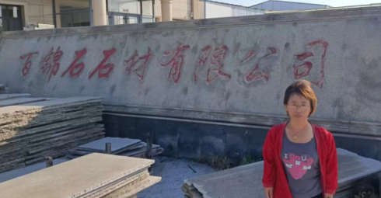
现场采样  照片 | 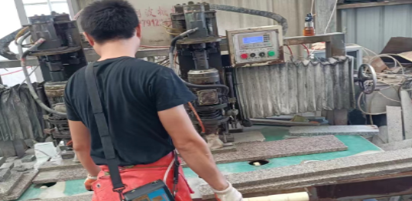
现场检测
照片

